中国工程建设标准化协会团体标准
T/CECS ×××—201X

低温辐射高分子石墨碳棒发热轨
Low Temperature Radiation Carbide Heating Rod

（征求意见稿）

2020-XX-XX发布
2020-XX-XX实施
中国工程建设标准化协会 发布

前 言
本文件按照GB/T 1.1-2020《标准化工作导则 第1部分：标准化文件的结构和起草规则》的规定起草。
本标准由中国工程标准化协会建筑与市政工程产品应用分会归口
本标准负责起草单位：住房和城乡建设部科技与产业化发展中心、旭阳现代（辽宁）健康采暖产品有限公司。
本标准参与起草单位：北京建筑大学、中国亚洲经济发展协会装配式建筑委员会、北京新型材料建筑设计研究院有限公司、天津舒暖家科技有限公司、苏州绍成瞾宇技能科技有限公司。
本标准主要起草人：
本标准审查人：

引 言
本文件的发布机构提请注意，声明符合本文件时，可能涉及到3.1条碳棒发热元件与ZL20192 0759008.4[一种高分子石墨碳棒发热轨内容]外形相关的专利的使用。
本文件的发布机构对于该专利的真实性，有效性和范围无任何立场。
该专利持有人已向本文件的发布机构承诺，他愿意同任何申请人在合理且无歧视的条款和条件下，就专利授权许可进行谈判。该专利持有人的声明已在本文件的发布机构备案。相关信息可以通过以下联系方式获得：
专利持有人姓名：金泽元
地址：旭阳现代（辽宁）健康采暖产品有限公司（辽宁省朝阳市朝阳县柳城经济开发区，邮政编码：122000，邮箱：xuyangxiandai@163.com）
请注意除上述专利外，本标准的某些内容仍可能涉及专利，本标准的发布机构不承担识别这些专利的责任。

目 次
1 范围..............................................................................1
2 规范性引用文件....................................................................1
3 术语和定义........................................................................1
4 分类和标记........................................................................2
4.1 分类..........................................................................2
4.2 标记和示例....................................................................2
4.2 .1标记....................................................................2
4.2 .2示例....................................................................2
5 要求..............................................................................3
5.1 一般要求......................................................................3
5.1.1 正常工作条件.............................................................3
5.1.2 基本参数.................................................................3
5.2 外观..........................................................................3
5.3 尺寸偏差......................................................................3
5.4 功率偏差......................................................................3
5.5 工作温度......................................................................3
5.6 温度不均匀度..................................................................3
5.7 升温时间......................................................................3
5.8 异常温度......................................................................3
5.9 工作温度下的泄漏电流和电气强度................................................3
5.9.1 工作温度下的泄漏电流....................................................3
5.9.2 工作温度下的电气强度....................................................3
5.10 耐潮湿.......................................................................3
5.10.1 防水等级...............................................................3
5.10.2 潮状态下的泄漏电流.....................................................3
5.10.3 潮湿状态下的电气强度...................................................3
5.11 绝缘电阻.....................................................................3
5.12 电源引线和连接...............................................................4
5.12.1 导线的标称横截面积.......................................................4
5.12.2 抗拉伸性能...............................................................4
5.13 刮划.........................................................................4
5.14 冷弯曲性能...................................................................4
5.15 冷折性能.....................................................................4
5.16 耐低温性能...................................................................4
5.17 耐热、耐燃....................................................................4
5.18 抗冲击性能...................................................................4
5.19 坠落.........................................................................4
5.20 电-热辐射转换率..............................................................4
5.21 法向全发射率εn..............................................................4
5.22 光谱发射率ελ...............................................................4
5.23 工作寿命.....................................................................4
5.24 冷热接头.....................................................................4
6 试验方法..........................................................................4
6.1 试验的一般条件................................................................4
6.2 外观试验......................................................................5
6.3 尺寸偏差试验...............................................................。.5
6.4 功率偏差的试验................................................................5
6.5 工作温度试验..................................................................5
6.5.1 测温点..................................................................5
6.5.2 测温....................................................................5
6.6 温度不均匀试验................................................................5
6.7 升温时间试验..................................................................5
6.8 异常温度试验..................................................................5
6.9 工作温度下的泄漏电流和电气强度试验............................................6
6.9.1 工作温度下的泄漏电流试验................................................6
6.9.2 工作温度下的电气强度试验................................................6
6.10 耐潮湿试验...................................................................7
6.10.1 防水等级试验...........................................................7
6.10.2 潮湿状态下的泄漏电流试验...............................................7
6.11 绝缘电阻试验.................................................................8
6.11.1 冷态绝缘电阻试验.......................................................8
6.11.2 热态绝缘电阻试验.......................................................8
6.12 电源引线和连接试验...........................................................8
6.12.1 导线横截面积的测量.....................................................8
6.12.2 抗拉伸试验.............................................................8
6.13 刮划试验.....................................................................8
6.14 冷弯曲试验...................................................................8
6.15 冷折试验.....................................................................8
6.16 耐低温试验...................................................................8
6.17 耐热、耐燃试验................................................................8
6.18 抗冲击试验...................................................................8
6.19 坠落试验.....................................................................9
6.20 电-热辐射转换效率试验........................................................9
6.21 法向全发射率εn..............................................................9
6.22 光谱发射率ε_{λ}................................................................9
6.23 工作寿命试验.................................................................9
6.24 冷热接头.....................................................................9
7 检验规则..........................................................................9
7.1 检验分类......................................................................9
7.2 出厂检验......................................................................9
7.3 形式检验......................................................................9
7.4 抽样.........................................................................10
7.5 检验结果判定.................................................................11
8 标志、包装、使用说明书、运输和贮存..................................................11
8.1 标志.........................................................................11
8.2 包装、使用说明书..............................................................11
8.3 运输.........................................................................11
8.4 贮存.........................................................................11

Contents
Preface 1
ntroduction 1
1 Extent 1
2 Normative References 1
3 Terms and Definitions 1
4 Classification and Marking 2
4.1 Classification 2
4.2 Marking and Examples 2
4.2.1 Marking 2
4.2.2 Examples 2
5 Requirements 2
5.1 General Requirements 2
5.1.1 Normal Operating Conditions 2
5.1.2 Basic Parameters 2
5.2 Appearance 3
5.3 Dimensional Deviation 3
5.4 Power Deviation 3
5.5 Operating Temperature 3
5.6 Temperature Unevenness 3
5.7 Heating-up Time 3
5.8 Abnormal Temperature 3
5.9 Leakage Current and Electric Strength at Working Temperature 3
5.9.1 Leakage Current at Working Temperature 3
5.9.2 Electric Strength at Working Temperature 3
5.10 Moisture Resistance 3
5.10.1 Waterproof Rate 3
5.10.2 Leakage Current in Moist State 3
5.10.3 Electric Strength in Moist State 3
5.11 Insulation Resistance 3
5.12 Power Leads and Connections 3
5.12.1 Nominal Cross-sectional Area of Lead 3
5.12.2 Anti-tensile Performance 3
5.13 Scratching 3
5.14 Cold Bending Performance 3
5.15 Cold Flanging Performance 3
5.16 Low Temperature Resistance 4
5.17 Heat and Flame Resistance 4
5.18 Impact Resistance 4
5.19 Falling 4
5.20 Electricity to Heat Radiation Conversion Rate 4
5.21 Normal Total Emissivity ε_{n} 4
5.22 Spectral Emissivity ε_{λ} 4
5.23 Life Span 4
5.24 Hot and Cold Joint 4
6 Experimental Method 4
6.1 General Conditions of Experiment 4
6.2 Appearance Inspection 4
6.3 Dimensional Deviation Experiment 4
6.4 Power Deviation Experiment 5
6.5 Operating Temperature Experiment 5
6.5.1 Temperature Measuring Point 5
6.5.2 Temperature Measuring 5
6.6 Temperature Unevenness Experiment 5
6.7 Heating-up Time Experiment 5
6.8 Abnormal Temperature Experiment 5
6.9 Leakage Current and Electric Strength at Working Temperature Experiment 6
6.9.1 Leakage Current at Working Temperature Experiment 6
6.9.2 Electric Strength at Working Temperature Experiment 6
6.10 Moisture Resistance Experiment 7
6.10.1 Waterproof Rate Experiment 7
6.10.2 Leakage Current in Moist State Experiment 7
6.11 Insulation Resistance Experiment 7
6.11.1 Cold Insulation Resistance Experiment 7
6.11.2 Hot Insulation Resistance Experiment 7
6.12 Power Leads and Connections Experiment 7
6.12.1 Measurement of Lead Cross-sectional Area 7
6.12.2 Anti-tensile Experiment 8
6.13 Scratching Experiment 8
6.14 Cold Bending Experiment 8
6.15 Cold Flanging Experiment 8
6.16 Low Temperature Resistance Experiment 8
6.17 Heat and Flame Resistance Experiment 8
6.18 Impact Resistance Experiment 8
6.19 Falling Experiment 8
6.20 Electricity to Heat Radiation Conversion Efficiency Experiment 8
6.21 Normal Total Emissivity ε_{n} 8
6.22 Spectral Emissivity ε_{λ} 8
6.23 Life Span Experiment 8
6.24 Hot and Cold Joint 8
7 Inspection Rules 9
7.1 Inspection Classification 9
7.2 Factory Inspection 9
7.3 Type Inspection 9
7.4 Sampling 10
7.5 Inspection Results Judgment 10
8 Signs, Packaging, Operating Instruction, Transportation & Storage 10
8.1 Signs 10
8.2 Packaging; Operating Instruction 10
8.3 Transportation 11
8.4 Storage 11

低温辐射碳棒发热轨
- 范围
本标准规定了低温辐射碳棒发热轨的术语和定义、分类和标记、要求、试验方法、检验规则、标志、包装、使用说明书、运输及贮存。
本标准适用于建筑供热用低温辐射碳棒发热轨（以下简称碳棒热轨）。其单相装置的额定电压不超过250 V。其他行业的电热采暖用碳棒发热轨也可参照使用。
- 规范性引用文件
下列文件中的内容通过文中的规范性引用而构成本文件必不可少的条款。其中，注日期的引用文件，仅该日期对应的版本适用于本文件；不注日期的引用文件，其最新版本（包括所有的修改单）适用于本文件。
GB/T 191 包装储运图示标志
GB/T 2829—2002 周期检验计数抽样程序及表（适用于对过程稳定性的检验）
GB 4208—2008 外壳防护等级（IP代码）
GB 4706.1—2005 家用和类似用途电器的安全 第1部分：通用要求
GB 4706.8—2008 家用和类似用途电气的安全 电热毯、电热垫及类似柔性发热器具的特殊要求
GB 4706.82—2014 家用和类似用途电气的安全 第82部分：房间加热用软片加热元件的特殊要求
GB/T 7287—2008 红外辐射加热器试验方法
- 术语和定义
下列术语和定义适用于本标准。

3.1
碳棒发热元件 heating rod
碳棒发热元件呈圆柱形，由两层结构组成。内芯为碳发热材料；外层为绝缘层，是一层由PP（聚丙烯）材料组成的挤包层。该挤包层紧密地包覆在碳复合材料。
3.2
冷热接头
碳棒发热元件与电源引线连接的关键结构。冷热接头使两者垂直连接，冷热接头通过聚丙烯注塑形成。
3.3
碳棒发热轨 heating rail
整体外观呈轨道形状，碳棒发热元件位居中间，通过冷热接头与左、右两侧平行的电源引线垂直相接。
3.4
石墨碳棒发热轨热轨
碳棒发热元件中的发热内芯为石墨碳材料的碳棒发热轨。
3.5
高分子碳棒发热轨
碳棒发热元件中的发热内芯为高分子碳材料的碳棒发热轨。
3.6
功率密度 power density
碳棒发热轨的有效发热表面上单位面积的功率。
3.7
正常工作 normal operation
当碳棒发热轨与电源连接时，其按正常使用条件进行工作的状态。
3.8
工作温度 working temperature
碳棒发热轨以额定的工作电压工作并且达到稳定工作状态后，其表面的平均温度。
3.9
稳定工作状态 condition of adequate heated
碳棒发热轨在正常工作条件下通电升温达到热平衡的工作状态。
3.10
升温时间 temperature rise time
碳棒发热轨在正常工作条件下工作，其表面温度从室温上升至稳定工作温度90%时所需要的时间。
3.11
电-热辐射转换效率 electric-to-radiant power tranfer efficiency
碳棒发热轨在额定电压下工作直至达到稳定工作状态后，将输入的电功率转换成输出的总辐射通量的百分比。

4 分类和标记

4.1 分类
碳棒发热轨按电阻材料不同可分为两类：石墨碳棒发热轨（包括碳纤维碳棒发热轨、碳黑碳棒发热轨）和高分子碳棒发热轨。碳棒发热轨产品名称代号为XYXDTB

4.2 标记和示例

4.2.1 标记
碳棒发热轨的标记如下：
□ - □ - □ - □ - □
单根额定功率 单位为瓦特（w）
碳棒发热元件间距 单位为厘米（mm）
适用的电压范围 单位为伏特（V）
碳棒发热轨类型WT：石墨碳棒发热轨；GT：高分子碳棒发热轨
产品代号（XYXDTB）

4.2.2 示例
XYXDTB-WT-220-125-16，表示适用电压为220V，碳棒发热元件的间距为125mm，碳棒发热元件单根功率为16w的的石墨碳棒发热轨。

5 要求

5.1一般要求

5.1.1 正常工作条件
碳棒发热轨适用于-30℃～50℃。
注：碳棒发热轨应用于建筑供暖系统时的施工温度的要求参见附录B

5.1.2 基本参数
- 产品基本参数应符合下列规定：
- 额定电压：220V
- 额定评率：50Hz
- 碳棒发热元件直径：8mm

5.2 外观
碳棒发热轨表面应光滑、连接紧固，无划伤、脆化、变形、断裂、污染等明显缺陷。

5.3 尺寸偏差
碳棒发热轨的尺寸（长度、宽度、间距）偏差不应超过标称尺寸的±1.4mm。

5.4 功率偏差
碳棒发热轨在正常工作条件下工作，其输入功率和额定功率的偏差不应超过±10%。

5.5 工作温度
碳棒发热轨在正常工作条件下工作直至建立稳定工作状态时，其表面的工作温度不应超过72℃。

5.6 温度不均匀度
碳棒发热轨在正常工作条件下工作直至建立稳定工作状态时，其表面的最高温度与最低温度之差不应大于6℃。

5.7 升温时间
碳棒发热轨在正常工作条件下工作，从室温通电加热至稳定工作温度90%时的时间不应大于9min。

5.8 异常温度
碳棒发热轨以1.24倍的额定输入功率工作直至建立稳定工作状态，持续8h，工作期间最高温度不应超过90℃，并不应出现破裂、变形等现象。

5.9 工作温度下的泄漏电流和电气强度

5.9.1 工作温度下的泄漏电流
碳棒发热轨在正常工作条件下的泄漏电流不应大于0.25mA。

5.9.2 工作温度下的电气强度
碳棒发热轨在正常工作条件下对其施加频率为50Hz、3 750V的交流试验电压，历时1min，不应出现击穿和闪络现象。

5.10 耐潮湿

5.10.1 防水等级
碳棒发热轨的防水等级应至少为IPX7。

5.10.2 潮湿状态下的泄漏电流
碳棒发热轨在潮湿状态下的泄漏电流不应大于0.25mA。

5.10.3 潮湿状态下的电气强度
碳棒发热轨在潮湿状态下应能承受频率为50Hz、3 750V的交流试验电压，历时1min，不应出现击穿和闪络现象。

5.11 绝缘电阻
碳棒发热轨的冷态绝缘电阻和热态绝缘电阻均不应小于50MΩ。

5.12 电源引线和连接

5.12.1 导线的标称横截面积
碳棒发热轨电源引线的导线横截面积应符合GB 4706.1—2005中表11的规定。

5.12.2 抗拉伸性能
碳棒发热轨引出线应能经受不小于100N的拉力，试验后，碳棒发热轨不应出现明显的变形、位移、断裂等现象。

5.13 刮划
碳棒发热轨经过6.13的试验后，不应出现破裂、变形等现象，并应能经受电气强度的检查。

5.14 冷弯曲性能
碳棒发热轨经过6.15的试验后，不应出现脆化、断裂、变形等现象，并应能经受电气强度的检查。

5.15 冷折性能
碳棒发热轨经过6.16的试验后，不应出现脆化、断裂、变形等现象，并应能经受电气强度的检查。

5.16 耐低温性能
碳棒发热轨在温度为—40℃的条件下储存96 h后，不应出现脆化、破损、变形等现象，并应能正常工作。

5.17 耐热、耐燃
碳棒发热轨发热元件和内部布线的绝缘应有足够的耐热性和耐燃性。

5.18 抗冲击性能
碳棒发热轨经过6.19的试验后，不应出现断裂现象，并应能经受电气强度的检查。

5.19 坠落
碳棒发热轨经过6.20的试验后，不应出现断裂，并应能经受电气强度的检查。

5.20 电-热辐射转换率
碳棒发热轨的电-热辐射转换效率不应小于55%。

5.21 法向全发射率 εn
碳棒发热轨的法向全发射率ε_{n}应不小于0.83

5.22 光谱发射率 ελ
应至少给出波长在2.5μm～15μm区间的加热器光谱发射率ε_{λ}的基准值，每批产品检测值与基准值的ε_{λ}最大负偏差应不大于0.05.
注：对不能给出光谱发射率ε_{λ}的基准值的产品，允许以辐射能谱（即产品的辐射能量随波长变化的光谱分布）替代。

5.23 工作寿命
碳棒发热轨在正常的工作使用状态下的累计工作时间不应小于30000h。

5.24 冷热接头
碳棒发热轨的冷热接头应采用专用设备和工艺连接，不应在现场简单连接；接头应可靠、密封。碳棒发热轨应用于建筑供暖系统时，对冷热接头的要求，参见附录B。

6 试验方法

6.1 试验的一般条件
6.1.1 试验应在下列条件下进行：
- 不考虑对温度敏感的温控器装置；
- 对于需要现场切断的碳棒发热轨，测试应在连接电源引线并保护好其边缘后进行；
- 环境温度为20℃±5℃；
- 空气相对湿度不大于85%；
- 实验室内空气无明显对流；
- 碳棒发热轨试件的长度宜在500mm~1000mm之间，宽度根据生产厂家的说明，6.14和6.18试验的试件制作按其试验方法标准的规定。
6.1.2 应取六个样品进行试验：
- 6.9、6.10、6.11的试验在一个样品上进行。
- 6.13、6.14的试验在一个样品上进行。
- 6.15、6.16、6.17的试验在一个样品上进行。
- 6.18的试验在一个样品上进行。
- 6.21、6.22的试验在一个样品上进行。
- 其他的试验在第六个样品上进行。

6.2 外观检查
视检。

6.3 尺寸偏差试验
将碳棒发热轨放在平整的基准平面上，用精度为1mm的卷尺测量，分别测量每一参数。

6.4 功率偏差的试验
功率偏差的试验按GB/T7287—2008第11章规定的方法进行。

6.5 工作温度试验
注：工作温度测试中，环境温度为20℃±2℃

6.5.1 测温点
碳棒发热轨测温点的分布见图1。
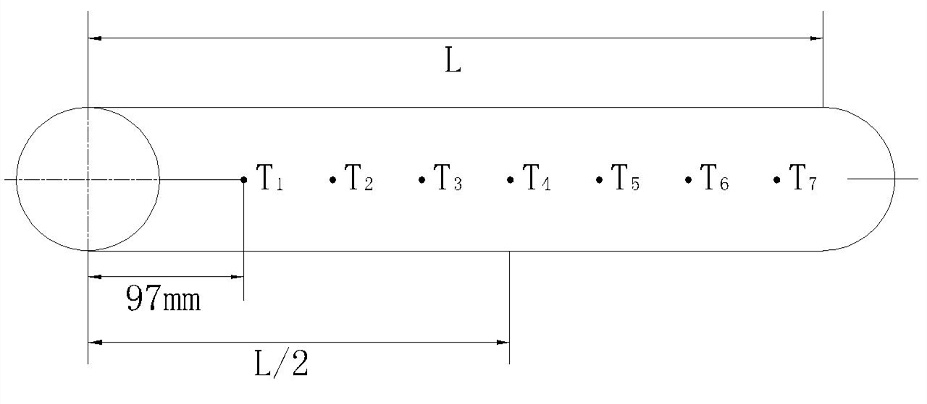
图1 测温点分布图

6.5.2 测温
碳棒发热轨试件在额定工作电压下工作，使其升温达到稳定工作状态后，按GB/T 7287—2008第8章规定的方法一次测量图2所示的七个测试点的温度值，记录七个测试点的温度值。取得的七个测试点温度的算术平均值为碳棒发热轨的工作温度。

6.6 温度不均匀度试验
碳棒发热轨经过6.5的试验后，取七个温度值中的最大值和最小值，计算其差值。

6.7 升温时间试验
按GB/T7287—2008中第10章规定的方法进行。

6.8 异常温度试验
测试槽如图2所示，碳棒发热轨在正常工作条件下工作，调整供电电压，使输入功率等于额定功率的1.24倍，升温达到稳定工作状态，持续通电保持8h，用电热偶温度计测量如图1所示各点的温度值并记录，试验期间平均完成9次测试。试验完毕后观察碳棒发热轨表面的变化情况。
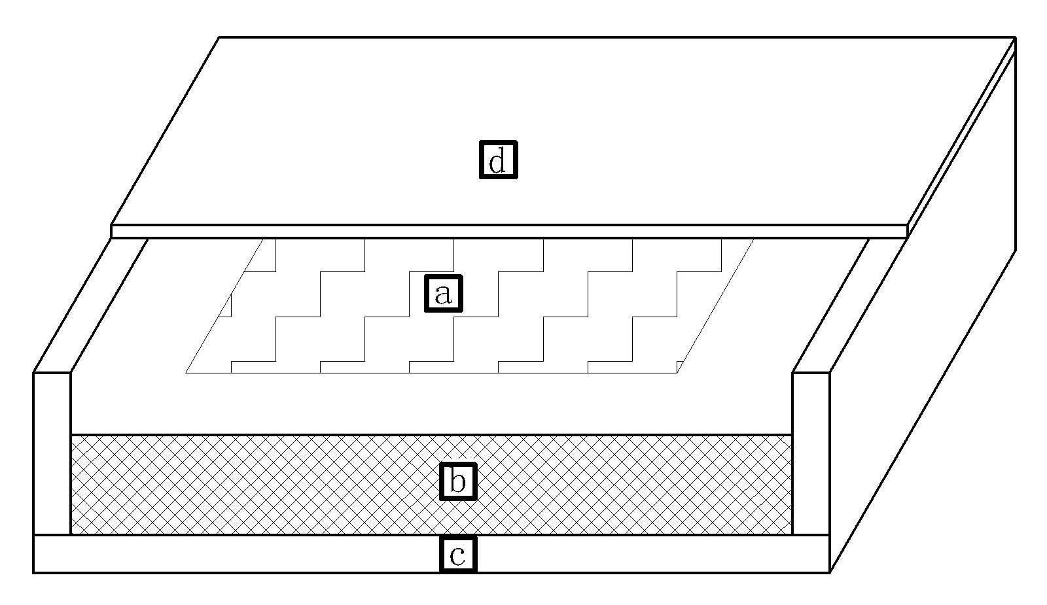
a-碳棒发热轨试件； c-测试槽底板；
b-绝热材料（不小于30mm的挤塑板）； d-覆盖顶板（8mm~12mm的复合地板）。
注1：碳棒发热轨试件表面与复合地板的下表面垂直距离不大于10mm；
注2：测试槽四个侧面应全部封闭。
图2 测试槽示意图

6.9 工作温度下的泄漏电流和电气强度试验

6.9.1 工作温度下的泄漏电流试验
碳棒发热轨在正常工作条件下工作，调整供电电压，使输入功率等于额定功率的1.15倍，当碳棒发热轨达到稳定工作状态后进行试验。
试验原理如图3所示，通过选择开关的转换和覆盖在碳棒发热轨表面的铝箔平移，用精度不低于0.5级的毫安表连续多位置测量碳棒发热轨两个引出线与铝箔之间的泄露电流，铝箔的面积为20cm×10cm。取测得的最大值为试验结果。
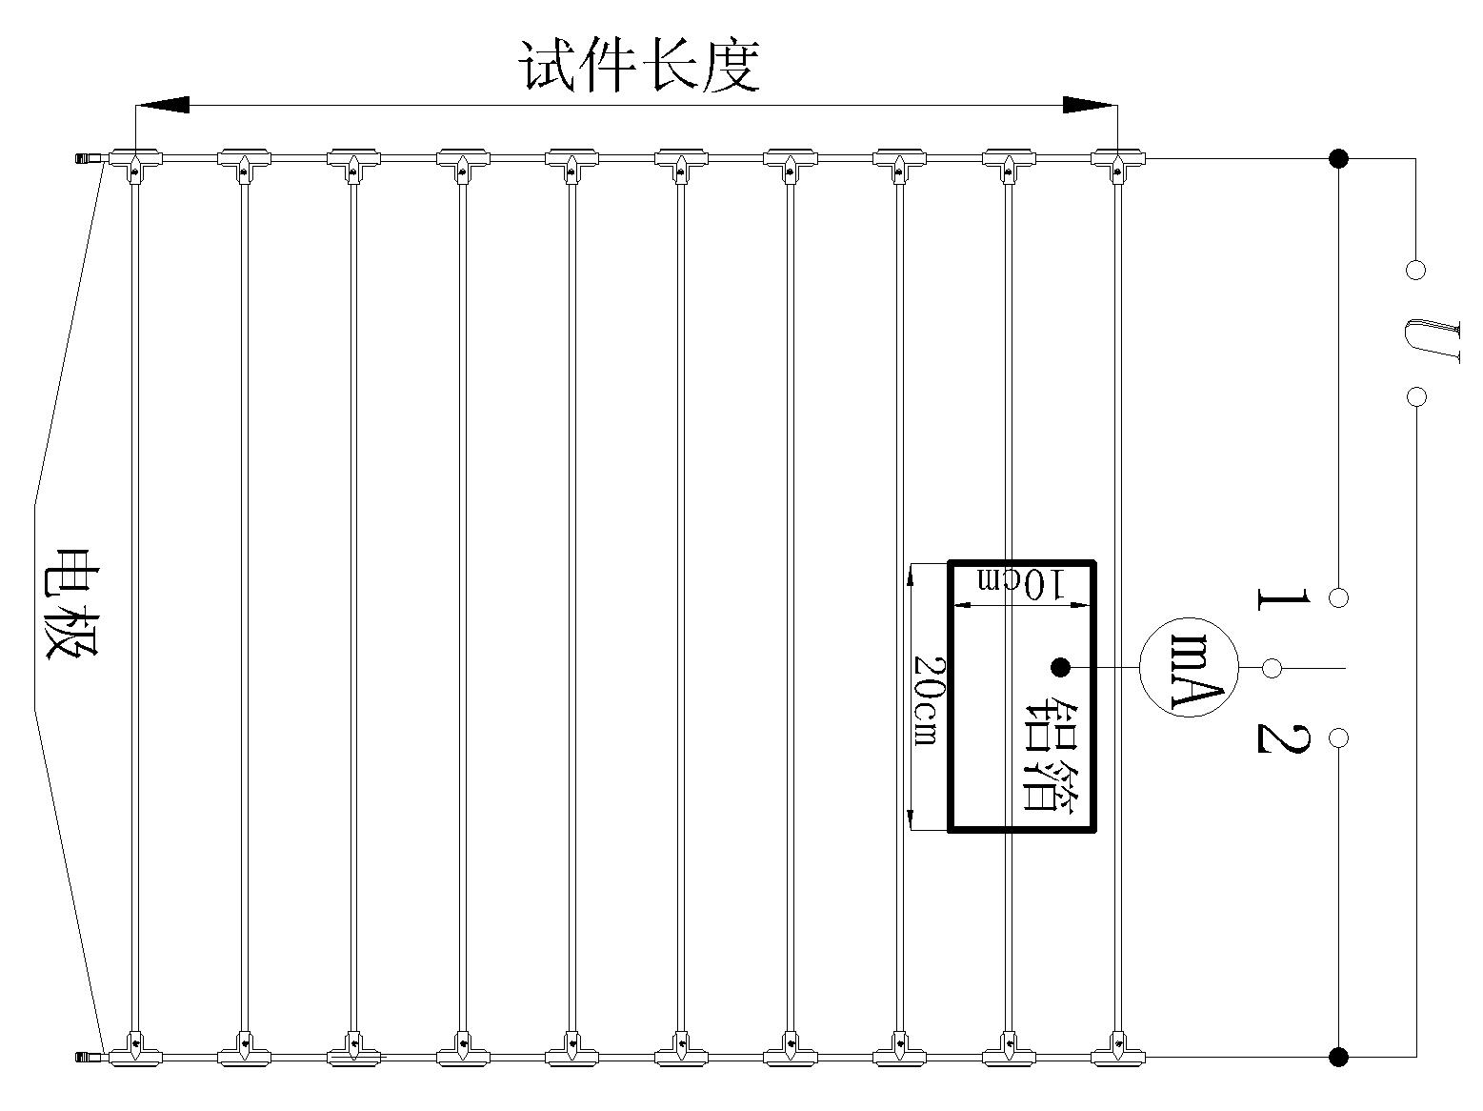
图3 工作温度下的泄漏电流试验电路图

6.9.2 工作温度下的电气强度试验
经过6.9.1的试验，且建立稳定工作状态1h后，在碳棒发热轨试件的两条引出线与覆盖在其表面的铝箔（面积为20cm×10cm）之间连续多位置分别施加频率为50Hz、3 750V的交流试验电压，持续1min，观察碳棒发热轨表面情况。
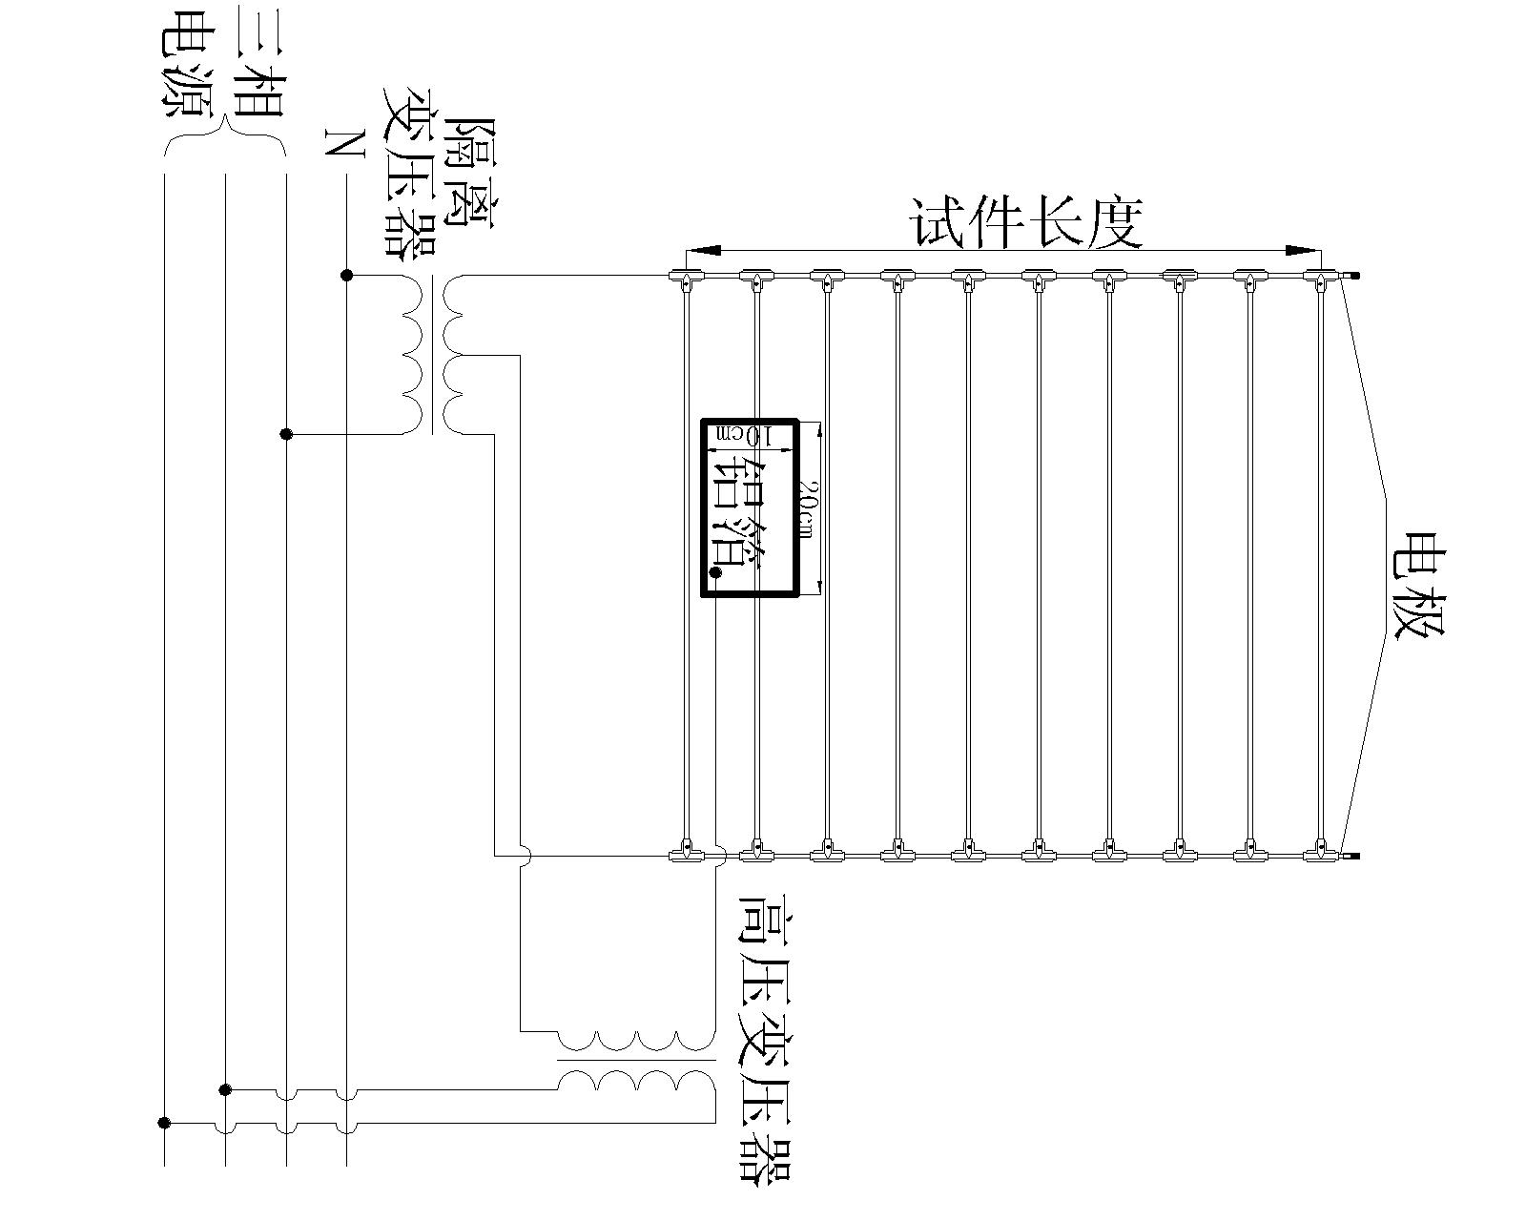

图4 工作温度下的电气强度试验电路图

6.10 耐潮湿试验

6.10.1 防水等级试验
按GB 4208—2008规定的方法进行，其中浸水时间为72h，溶液为1%氯化钠水溶液。

6.10.2 潮湿状态下的泄漏电流试验
碳棒发热轨在经过6.10.1的试验后，室温环境条件下放置24h，在不通电的状态下进行试验。
试验原理如图4所示，通过选择开关的转换和覆盖在碳棒发热轨表面的铝箔的平移，用精度不低于0.5级的毫安表连续多位置测量碳棒发热轨两条引出线与铝箔之间的泄漏电流。U_{S}为1.06倍的额定电压，铝箔的面积为20cm×10cm。取测得的最大值为试验结果。
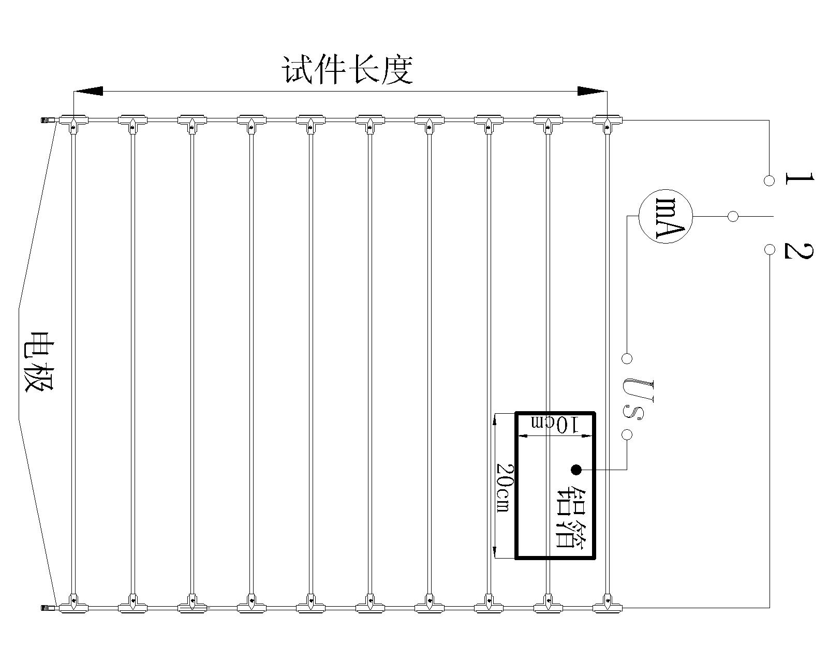
图4 潮湿状态下的泄漏电流测量电路图
6.10.3 潮湿状态下的电气强度试验
经过6.10.2的试验后，在碳棒发热轨的两条引出线与覆盖其表面的铝箔（面积为20cm×10cm）之间连续多位置分别施加频率为50Hz、3 750V的交流试验电压，持续1min，观察碳棒发热轨表面的变化情况。

6.11 绝缘电阻试验

6.11.1 冷态绝缘电阻试验
用精度不低于1.0级500V的兆欧表连续多位置测量碳棒发热轨引出线与覆盖在其表面铝箔（面积为20cm×10cm）之间的电阻，取各次测得的最小值为试验结果。

6.11.2 热态绝缘电阻试验
碳棒发热轨在正常工作条件下工作直至建立稳定工作状态后，立即断电停止加热，用精度不小于1.0级500V的兆欧表连续多位置测量碳棒发热轨引出线与覆盖在其表面铝箔（面积为20cm×10cm）之间的电阻，取各次测得的最小值为试验结果。

6.12 电源引线和连接试验

6.12.1 导线横截面积的测量
用千分尺测量。单股导线的直径测量三次，取平均值。按公式（1）进行计算。
$S=\frac{{nπD}^{2}}{4}$ ····························（1）
式中：
S——导线的标称横截面积，单位是平方毫米（mm²）；
n——电源导线的根数；
D——单股导线的直径平均值，单位是毫米（mm）。

6.12.2 抗拉伸试验
将碳棒发热轨固定在拉力记上，再其引出线上施加100N的力，不得使猛力，应缓慢增加至100N，持续3min。松开1min后重复一次。

6.13 刮划试验
将碳棒发热轨放在水平的光滑地板上，用GB 4706.1—2005中图7规定的试验指甲沿碳棒发热轨表面以20mm/s的速度匀速划过，划痕应经过载流条及发热电阻区域。试验指甲与水平方向呈30°夹角，施加在试验指甲上的力为10N±0.5N；试验结束后再进行电气强度的试验。
电气强度的试验中，覆盖在碳棒发热轨表面的铝箔应能覆盖部分划痕。

6.14 冷弯曲试验
按GB/T 7287—2008中25.2.1规定的方法进行，试验结束后，再进行电气强度的试验。

6.15 冷折试验
按GB/T 7287—2008中25.2.2规定的方法进行，试验结束后，再进行电气强度的试验。
电气强度的试验中，覆盖在碳棒发热轨表面的铝箔应能覆盖部分折痕。

6.16 耐低温试验
将低温试验箱的温度设置为-40℃，温度波动度为±0.5℃。将碳棒发热轨试件放置在低温试验箱中，存储96h后取出，在室温环境下恢复1h，试验结束后，再进行外观、功率偏差、工作温度及电气强度的试验。

6.17 耐热、耐燃试验
按GB 4706.8—2008中30.102规定的方法进行。

6.18 抗冲击试验
将碳棒发热轨放置在水平的混凝土地面上，进行如下试验：
- 用一把140g中的菲利普斯螺丝刀，从2m的高度使其自由落下，落下时方向应能保证螺丝刀的顶端可以撞击到碳棒发热轨表面；
- 用一个500g中的铁球，从2m高度使其自由落下冲击碳棒发热轨表面，测试在两个表面分别进行。
在a、b的试验完毕后，观察碳棒发热轨表面变化情况，并再进行电气强度试验。
电气强度试验中，覆盖在碳棒发热轨表面的铝箔应能覆该受冲击部位。

6.19 坠落试验
将碳棒发热轨放置在温度为-15℃±2℃的低温试验箱中，保持4h后取出，将其举到离水泥面2m的高度，使其自由垂直落下。试验后观察表面变化情况，在室温环境下恢复1h，然后进行电气强度的试验。

6.20 电-热辐射转换效率试验
按GB/T 7287—2008中第17章规定的方法进行。

6.21 法向全发射率 ε_{n}
按GB/T 7287-2008第18章的规定进行。

6.22 光谱发射率ε_{λ}
按GB/T 7287-2008第19章的规定进行。

6.23 工作寿命试验
按GB/T 7287—2008中第22章规定的方法进行。
加速老化试验按产品使用说明书规定的实际安装条件进行。
试验时间为360h。
试验结束后，如果样品的外表面符合5.2的要求，泄漏电流不大于3.5mA、电气强度不低于标准值，实际功率比额定功率偏差不超过10%，电-热辐射转换效率不低于初始值90%，则判定该样品的寿命不低于30000h。

6.24 冷热接头
目测检查。

7 检验规则

7.1 检验分类
产品检验分出厂检验和型式检验。

7.2 出厂检验
出厂检验项目见表1。

7.3 型式检验
7.3.1 型式检验项目
型式检验项目见表1。
表1 检验项目表
序号 | 检验项目 |  | 要求条目编号 | 不合格类别 | 检验类别
 |  |  |  |  | 出厂检验 | 型式检验
1 | 外观 |  | 5.2 | 其他 | √ | √
2 | 尺寸偏差 |  | 5.3 | 其他 | √ | √
3 | 功率偏差 |  | 5.4 | 安全性 | √ | √
4 | 工作温度 |  | 5.5 | 安全性 |  | √
5 | 温度不均匀度 |  | 5.6 | 其他 |  | √
6 | 升温时间 |  | 5.7 | 其他 |  | √
7 | 异常温度 |  | 5.8 | 安全性 |  | √
8 | 工作温度下的泄漏电流 |  | 5.9.1 | 安全性 |  | √
8 | 工作温度下的电气强度 |  | 5.9.2 | 安全性 |  | √
9 | 耐潮湿 | 防水等级 | 5.10.1 | 安全性 |  | √
9 | 耐潮湿 | 潮湿状态下的泄漏电流 | 5.10.2 | 安全性 |  | √
9 | 耐潮湿 | 潮湿状态下的电气强度 | 5.10.3 | 安全性 |  | √
10 | 绝缘电阻 | 冷态绝缘电阻 | 5.11 | 安全性 |  | √
10 | 绝缘电阻 | 热态绝缘电阻 | 5.11 | 安全性 |  | √
11 | 电源引线和连接 | 导线的标称横截面积 | 5.12.1 | 安全性 | √ | √
11 | 电源引线和连接 | 抗拉伸性能 | 5.12.2 | 安全性 |  | √
12 | 刮划 |  | 5.13 | 其他 |  | √
13 | 冷弯曲性能 |  | 5.14 | 其他 |  | √
14 | 冷折性能 |  | 5.15 | 其他 |  | √
15 | 耐低温性能 |  | 5.16 | 其他 |  | √
16 | 耐热、耐燃 |  | 5.17 | 安全性 |  | √
17 | 抗冲击性能 |  | 5.18 | 安全性 |  | √
18 | 坠落 |  | 5.19 | 安全性 |  | √
20 | 电-热辐射转换效率 |  | 5.20 | 其他 |  | √
21 | 法向全发射率 ε_{n} |  | 5.21 | 其他 |  | √
22 | 光谱发射率 ε_{λ} |  | 5.22 | 其他 |  | √
20 | 工作寿命 |  | 5.23 | 安全性 |  | √
21 | 冷热接头 |  | 5.24 | 其他 | √
7.3.2 有下列情况之一时应进行型式检验：
- 新产品试制定型鉴定时；
- 老产品转厂生产时；
- 正式生产后，如设计、材料、工艺、结构、有较大变化时；
- 正常生产时，两年至少进行一次型式检验；
- 产品停产半年以上，再恢复生产时；
- 出厂检验结果与上次型式检验结果有较大差异时；
- 国家质量监督机构提出型式检验要求时。

7.4 抽样
采用GB/T 2829—2002规定的二次抽样方案，其判别水平为Ⅱ，不合格质量水平RQL=80，查GB/T 2829—2002的表6，得到公式（2）：
$\left|n；\text{Ac}，\text{Re}\right|=\left|\begin{matrix}2； \\ 2；\end{matrix}\begin{matrix}0， \\ 1，\end{matrix}\begin{matrix}2 \\ 2\end{matrix}\right|$ ··························（2）
式中：
n—样品数量；
Ac—合格判定数
Re—不合格判定数

7.5 检验结果判定
检验中将不合格分为两类：安全性不合格和其他不合格，见表1.
对于所检验批，抽取两组样本，对于一组样本单位，涉及安全性不合格一票否决制，其他指标达标制。
若有一个安全性不合格或者两个其他不合格，则判定该组样本不合格。
若两组样本都合格，则判定所检验批合格。
若两组样本都不合格，则判定所检验批不合格。
若有一组样本不合格，则进行二次抽样重新检查，二次抽样中的不合格数应是第一次和第二次检查中不合格数的累计。检验结果中若仍有一组样本不合格，则判定所检验批不合格，否则为合格。

8 标志、包装、使用说明书、运输及贮存

8.1 标志
产品标志应包括下列内容：
—产品名称、型号、规格；
—额定电压或额定电压范围，单位为伏特（V）；
—功率密度，单位为瓦每平方米（W/㎡）；
—防水等级的IP代码；
—出场年月或编号。

8.2 包装、使用说明书
8.2.1 经检验合格的产品在包装时，应有可靠的防潮措施，要附带出厂检验合格证、使用说明书、保修卡及生产厂家的联系方式等。包装箱外的标志应符合GB/T 191的规定，包装箱应牢固可靠，能确保在运输过程中不会因运输而导致损坏。
8.2.2 使用说明书应包括下列内容：
—产品概述；
—主要技术性能参数；
—使用方法的有关事项；
—安装方法的有关事项；
—故障维修联络相关事项；
—安全注意事项。

8.3 运输
8.3.1 运输过程中应防止剧烈振动、挤压，应采取防雨雪、防晒等措施，防止化学物品的侵蚀。
8.3.2 搬运必须轻拿轻放，码放整齐，严禁抛掷。

8.4 贮存
8.4.1 成品应贮存在干燥通风、周围无腐蚀性气体、相对湿度不大于85%的仓库中。严禁重压，严禁露天存放。
8.4.2 碳棒发热轨应按型号分类存放，堆码的高度不应大于包装箱上标明的堆码高度。

